2018年九年级第一次模拟考试试题
化 学 试 卷
九（ ）班 考号 姓名： 得分：
(满分：60分 时间：60分钟)
可能用到的相对原子质量：H：1 C：12 O：16 Na：23 Cl：35.5 Ca：40
一、选择题(本题包括8小题，每小题2分，共16分，每小题只有一个选项符合题意，请将符合题意的答案填写在下列表格中。)
题号 | 1 | 2 | 3 | 4 | 5 | 6 | 7 | 8
答案
1. 下列变化中属于化学变化的是
A. 试管破碎 B. 钢铁生锈 C.蜡烛熔化 D. 食盐溶解
2. 下列实验现象描述错误的是
A．红磷在空气中燃烧，产生白烟
B．细铁丝在氧气中燃烧，火星四射，有黑色固体产生
C．硫在空气中燃烧发出蓝紫色的火焰，生成有刺激性气味的气体
D．氢氧化钠溶液与硫酸铜溶液混合产生蓝色沉淀
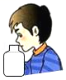
3. 下列实验基本操作正确的是（ ）
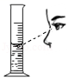
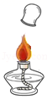

A．熄灭酒精灯 B．读液体体积 C．闻气体气味 D．滴加液体
4. 水是我们日常生活必不可少的物质，下列有关水的说法正确的是
A．爱护水资源主要从节约用水和防治水体污染两方面采取相应措施
B．硬水中加入肥皂水，振荡后有较多泡沫产生
C．矿泉水是纯净物
D．水通电分解时产生的氢气和氧气质量比为2 : 1
5. 建立宏观与微观之间的联系是化学学科特有的思维方式。下列对宏观事实的微观解释正确的是
A．50mL酒精与50mL水混合后体积小于100mL，是因为分子变小了
B．过氧化氢溶液能分解出氧气，是因为过氧化氢中含有氧气分子
C．氦、氖等稀有气体化学性质比较稳定，是因为它们原子最外层都有8个电子
D．五月初五，粽叶飘香，你能闻到香味是因为分子在不断运动
6．丹寨是茶叶之乡，丹寨绿茶中的单宁酸具有抑制血压上升、清热解毒、抗癌等功效，其化学式为C₇₆H₅₂O₄₆，下列说法正确的是
A．单宁酸是由三种元素组成的无机物
B．单宁酸的相对分子质量是1700g
C．一个单宁酸分子由76个碳原子、52个氢原子和46个氧原子构成
D．单宁酸中C、H、O元素的质量比为38 : 26 : 23
7．交警通常用一种“酒精检测仪”检查司机呼出的气体中的酒精含量是否超标，其反应原理为：C₂H₅OH+4CrO₃+6H₂SO₄==2X+2CO₂↑+9H₂O , 反应中红色的CrO₃转变为绿色的化合物X。则X的化学式应为
A．Cr₂O₃ B．CrSO₃ C．Cr₂(SO₄)₃ D．CrS
8. 下列除去杂质的方法错误的是
选项 | 物质 | 杂质 | 除杂方法
A | N₂ | O₂ | 通过灼热且足量的铜网
B | CaO | CaCO₃ | 高温煅烧至固体质量不再改变
C | NaCl固体 | 细沙 | 加足量的水溶解、过滤、蒸发
D | H₂ | HCl气体 | 通入NaHCO₃溶液，再通入浓硫酸

二、填空题（本大题共4小题，共17分。除化学方程式每空2分外，其余每空1分。）
9. （4分）现有H、O、C、N、Na五种元素，请选择其中的元素写出下列物质的化学式
（1）2个碳原子__ ；
（2）2个钠离子__ ；
（3）治疗胃酸过多的盐 （小苏打）
（4）可乐中的酸 ．
2
8
8
+16
10. （3分）请用化学用语填空。
⑴某微粒的结构示意图为 ，该微粒的符号是 。

⑵地壳中含量最多的金属元素的氧化物 。
⑶氧化镁中镁元素的化合价为+2价 。

11． （5分）化学与生活密切相关。请回答下列问题。
⑴对自行车的支架进行喷漆处理可以防止其生锈，原因是 。
⑵西瓜有甜味，主要是因为西瓜中含有六大基本营养素中的 。
⑶我国在南海成功开采出可燃冰。可燃冰主要含有甲烷水合物。请写出甲烷燃烧的化学方程式 。
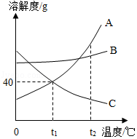
⑷柚子皮可以吸附室内异味，请写出初中化学中学过的具有同样性质的一种物质名称： 。

12．（5分）如图是A、B、C三种固体物质的溶解度曲线
（1）t₂℃时，A、B、C三种物质的溶解度由大到小的顺序是
（2）若A中混有少量的B，可用 的方法提纯A．
（3）将等质量的A、C两种物质分别配成t₂℃时的饱和溶液，所需溶剂的质量较多的是
（4）t₂℃时，将40gA和40gC分别加入到盛有100g水的烧杯中，达到饱和状态的是 ；将上述两只烧杯中的物质降温至t₁℃，所得溶液的溶质质量分数的大小关系是A C（填“＞”、“＜”或“=”）．

三、实验探究题(每空1分，除化学方程式每空2分外，其余每空1分。共21分)
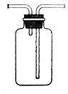
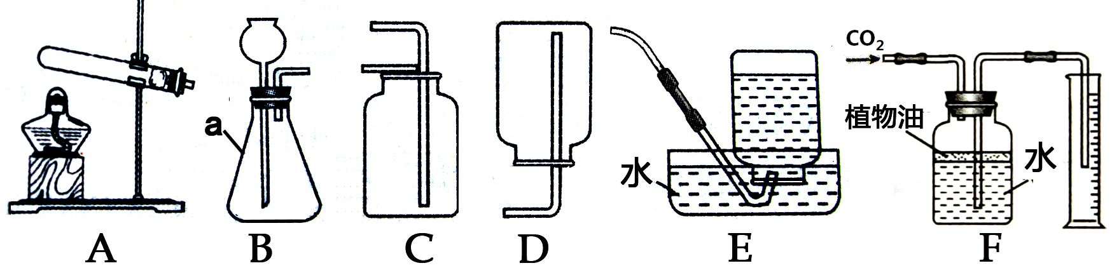
- （15分）下图是初中化学常见的气体发生与收集装置，根据要求回答下列问题。
b
棉花
d
c

a

A
B
C
D
E
F

（1)写出仪器名称a： ，b: 。
（2）实验室用装置A制取氧气的化学方程式是 。
（3）实验室用锌粒和稀硫酸制取氢气所选用的一组发生和收集装置是 （填序号），写出该反应的化学方程式 ，基本反应类型为 。
（4）实验室以大理石和稀盐酸为原料制取二氧化碳，采用 装置作为气体的发生装置反应的化学方程式为 ；收集二氧化碳采用的方法是 法.
（5）若采用C装置收集氧气，验满的操作是 ．
（6）氯气（Cl₂）是一种黄绿色的有毒气体，密度比空气大，能和水、氢氧化钠溶液等反应。实验室用装置F收集氯气，氯气应从 （填“b”或“c”） 端通入。为防止Cl₂造成污染，还要用碱液吸收多余的Cl₂。请完成Cl₂和NaOH反应的化学方程式：
Cl₂ + 2NaOH = + NaClO + H₂O

14.（6分）某工厂废气中可能含有CO、CO₂、N₂中的一种或几种，为确定废气成分，同学们按如下流程进行实验。
废气
通入澄清石灰水
气体A
通入浓NaOH
气体B
通过炽热CuO
气体C
通入澄清石灰水
气体D
①
③
②
溶液后并干燥

（1）①中澄清石灰水变浑浊，写出该反应的化学方程式 。
（2）③中澄清石灰水变浑浊，请写出②中发生反应的化学方程式 。
（3）原废气中一定含有的气体是 。
（4）应将气体D进行如下处理（填序号） 。
A. 将气体D充分燃烧 B. 将气体D直接排放到空气中
C. 将气体D收集后再处理

四、计算题(6分)
15．（6分）某纯碱样品中含有少量氯化钠。为测定样品中碳酸钠的质量分数，现称取该样品11g，加入到盛50g稀盐酸的烧杯中，恰好完全反应，最后称得烧杯中溶液的质量为56.6g。计算：
（1）生成二氧化碳的质量为 g；（1分）
（2）纯碱样品中碳酸钠的质量分数（写出详细的解题过程，5分）。

新 课 标 第 一 网

